Повышение качества современного образования связывается с решением множества задач: профессиональное развитие педагогов, обеспечение успеха каждого ученика, создание в образовательной организации материально-технических и психолого-педагогических условий, предполагающих успешные взаимоотношения в коллективе и др. Одним из инструментов выстраивания профессиональных, субъектных, межличностных отношений в образовательной организации является наставничество. «ученик – ученик»). Наставничество способствует налаживанию конструктивных коммуникаций с родителями школьников. Также его возможности проявляются в обеспечении педагогической поддержки учащихся (наставничество в системе «учитель – ученик»). На педагогическом совете были рассмотрены виды наставничества и определен вид наставничества для нашей школы.

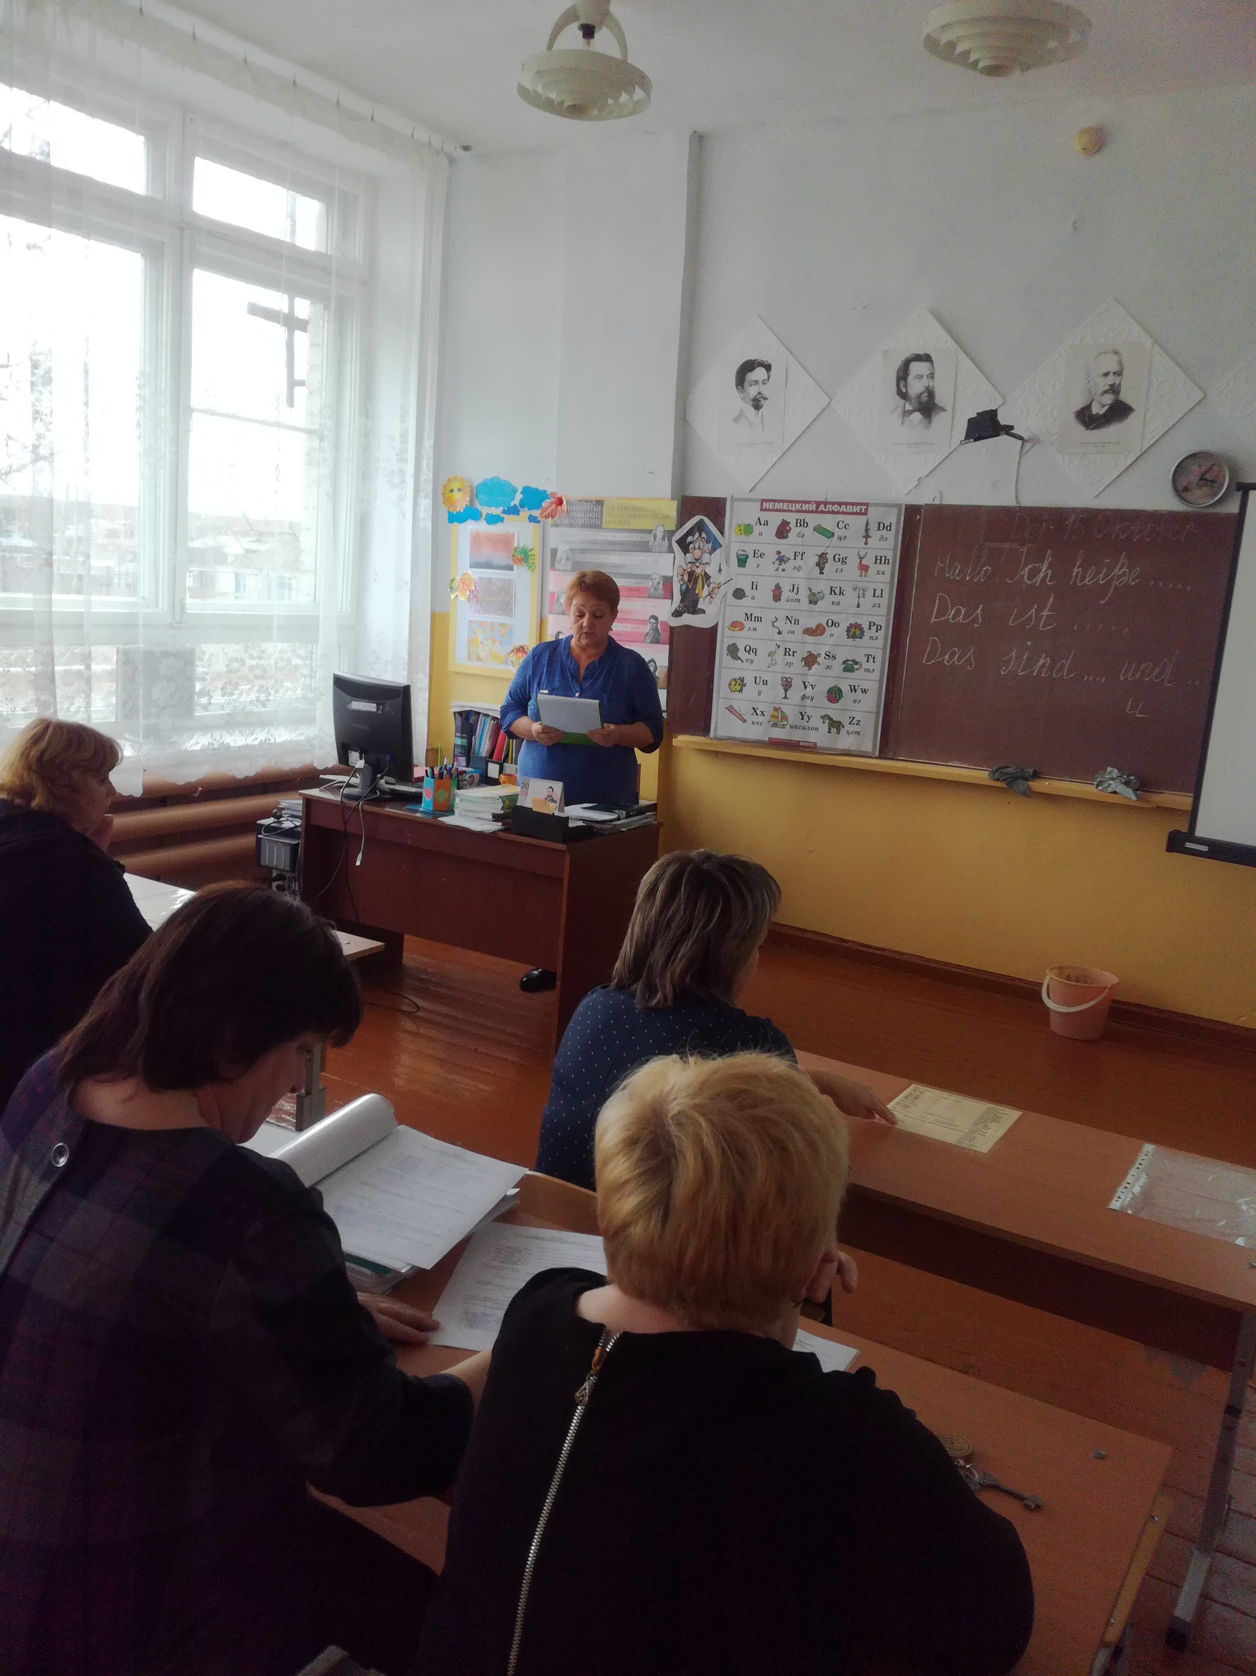

На одном из родительских собраний был рассмотрен вопрос «Наставничество». Родители были ознакомлены с положением о наставничестве, рассмотрены виды наставничества, и определены пары наставников и наставляемых среди учителей и обучающихся.
